Pressmeddelande 2013-04-10

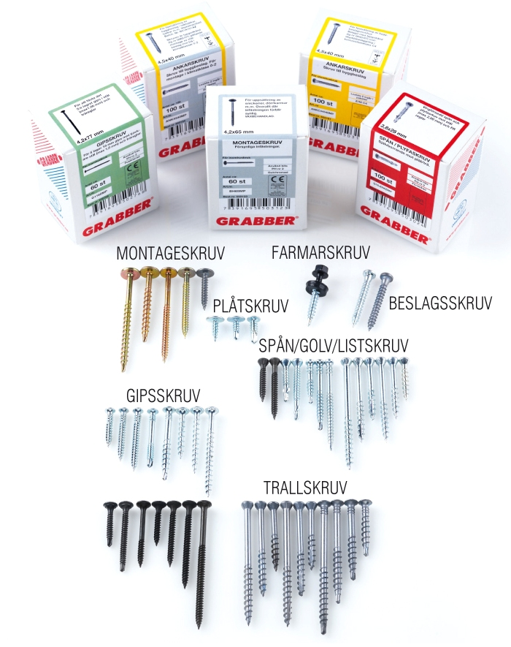
Grabber® släpper en ny förpackningsstorlek på marknaden under våren 2013.
Marknaden har länge efterfrågat ett mellanting mellan SB pack (påspack om 25 - 50 skruvar) och askar (250 - 1000 skruvar)
Med "Minipack" (som kommer innehålla 40 - 100 skruvar, beroende på skruvtyp och längd) möter vi marknadens behov, ett perfekt komplement för proffs och konsument, 49 olika skruvsorter i hanteringsvänliga förpackningar. Självklart är CE certifierade skruvar försedda med CE märkning.
Grabber® är inte enbart namnet på en skruv, det är ett begrepp inom byggbranschen. Namnet och "gubben" är våra registrerade varumärken som skyddar inte bara vår produkt utan ger även dig en garanti för kvalitet. Din garanti för rätt skruv i original. Kuriosa och intressant att veta är att det skruvas ca 15 stycken skruvar varje sekund dygnet runt, året om i Sverige = ca 500 miljoner skruv per år
Huvudkontoret och centrallagret ligger i Spånga, Stockholm. www.grabber.se
Telefon 08 761 74 40, info@grabber.se

